**NA01440_NA01440_**

**SCHWIMMKURSE FÜR KINDER**

Hallo liebe Eltern!

Auch heuer biete ich wieder für Eure Kinder verschiedene Schwimmkurse an:

**Anfängerschwimmkurs ab ca. 5 Jahre**

C:\Programme\Microsoft Office\Clipart\corpbas\j0079254.wmf

☺ Wassergewöhnung u Wasserbewältigung

☺ Erlernen des Brustschwimmens (Froschbeine)

☺ 10 Einheiten á 50 Minuten (2-3x die Woche)

☺ Kursbeitrag € 100,00 exkl. Badeeintritt

**Schwimmtraining für Fortgeschrittene**

☺ für Kinder die schon selbstständig schwimmen können

☺ Stärkung der Schwimmausdauer/Muskulatur/Brusttechnik

C:\Programme\Microsoft Office\Clipart\corpbas\j0079254.wmf ☺ Abbau event. vorhandener Schwimm-/Tauchängste

☺ mit Spaß und Freu(n)de lustige Schwimmspiele machen

☺ 1x wöchentlich, 5 Einheiten á 50 Minuten

☺ Kursbeitrag € 50,00 exkl. Badeeintritt

C:\Programme\Microsoft Office\Clipart\standard\stddir4\SL00405_.wmf

Wo: Hallenbad Rutar Lido, Eberndorf

C:\Programme\Microsoft Office\Clipart\corpbas\j0079254.wmf Wann: **ab Ende März bis Anfang Juni**; immer nachmittags

Gruppe: max. 5 – 6 Kinder

**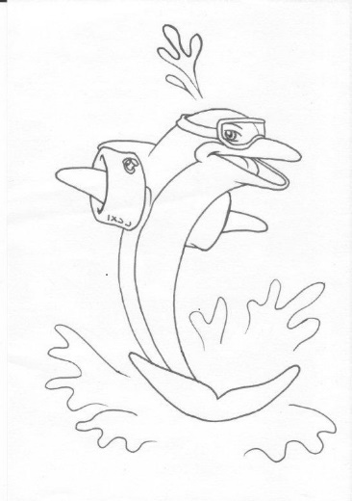**

Anmeldungen und weitere Infos zu den Kursen bei

**Ute Narovnigg - Tel. 0664/162 36 03**

[ute.narovnigg@gmail.com](mailto:ute.narovnigg@gmail.com), 9141 Eberndorf

staatlich geprüfte Schwimmlehrerin

www.schwimmtechnik.at